 |  | G  TG/115/4  ORIGINAL: englisch  DATUM: 2006-04-05
INTERNATIONALER VERBAND ZUM SCHUTZ VON PFLANZENZÜCHTUNGEN
GENF

 | TULPE  UPOV Code: TULIP  Tulipa L. | *

RICHTLINIEN

FÜR DIE DURCHFÜHRUNG DER PRÜFUNG

AUF UNTERSCHEIDBARKEIT, HOMOGENITÄT UND BESTÄNDIGKEIT

Alternative(r) Name(n):*

Botanischer Name | Englisch | Französisch | Deutsch | Spanisch
Tulipa L. | Tulip | Tulipe | Tulpe | Tulipán

Zweck dieser Richtlinien („Prüfungsrichtlinien“) ist es, die in der Allgemeinen Einführung (Dokument TG/1/3) und deren verbundenen TGP-Dokumenten enthaltenen Grundsätze in detaillierte praktische Anleitung für die harmonisierte Prüfung der Unterscheidbarkeit, der Homogenität und der Beständigkeit (DUS) umzusetzen und insbesondere geeignete Merkmale für die DUS-Prüfung und die Erstellung harmonisierter Sortenbeschreibungen auszuweisen.

VERBUNDENE DOKUMENTE

Diese Prüfungsrichtlinien sind in Verbindung mit der Allgemeine Einführung und den damit in Verbindung stehenden TGP-Dokumenten zu sehen.
INHALT SEITE

1. Anwendung dieser Prüfungsrichtlinien 3
2. Anforderungen an das Vermehrungsmaterial 3
3. Durchführung der Prüfung 3
3.1 Anzahl von Wachstumsperioden 3
3.2 Prüfungsort 3
3.3 Bedingungen für die Durchführung der Prüfung 3
3.4 Gestaltung der Prüfung 4
3.5 Anzahl der zu prüfenden Pflanzen / Pflanzenteile 4
4. Prüfung der Unterscheidbarkeit, Homogenität und Beständigkeit 4
4.1 Unterscheidbarkeit 4
4.2 Homogenität 5
4.3 Beständigkeit 5
5. Gruppierung der Sorten und Organisation der Anbauprüfung 5
6. Einführung in die Merkmalstabelle 7
6.1 Merkmalskategorien 7
6.2 Ausprägungsstufen und entsprechende Noten 7
6.3 Ausprägungstypen 7
6.4 Beispielssorten 7
6.5 Legende 8
7. Table of Characteristics/Tableau des caractères/Merkmalstabelle/Tabla de caracteres 9
8.1 Erläuterungen zu der Merkmalstabelle 17
8.2 Erläuterungen zu den Gruppierungsmerkmalen 18
8.3 Arten der Beispielssorten 19
9. Literatur 20
10. Technischer Fragebogen 21

Anwendung dieser Prüfungsrichtlinien
Diese Prüfungsrichtlinien gelten für alle Sorten von Tulipa L.

Anforderungen an das Vermehrungsmaterial
2.1 Die zuständigen Behörden bestimmen, wann, wohin und in welcher Menge und Beschaffenheit das für die Prüfung der Sorte erforderliche Vermehrungsgut zu liefern ist. Anmelder, die Material von außerhalb des Staates, in dem die Prüfung vorgenommen wird, einreichen, müssen sicherstellen, daß alle Zollvorschriften und phytosanitären Anforderungen erfüllt sind.

2.2 Das Vermehrungsmaterial ist in Form von blühfähigen Zwiebeln in üblicher Handelsgröße einzureichen.

2.3 Die vom Anmelder einzusendende Mindestmenge an Vermehrungsmaterial sollte betragen:

30 Zwiebeln.

2.4 Das eingesandte Vermehrungsmaterial sollte sichtbar gesund sein, keine Wuchsmängel aufweisen und nicht von wichtigen Krankheiten oder Schädlingen befallen sein.

2.5 Das Vermehrungsmaterial darf keiner Behandlung unterzogen worden sein, die die Ausprägung der Merkmale der Sorte beeinflussen würde, es sei denn, daß die zuständigen Behörden eine solche Behandlung gestatten oder vorschreiben. Wenn es behandelt worden ist, müssen die Einzelheiten der Behandlung angegeben werden.

Durchführung der Prüfung

3.1 Anzahl von Wachstumsperioden
Die Mindestprüfungsdauer sollte in der Regel eine Wachstumsperiode betragen.

3.2 Prüfungsort
Die Prüfungen werden in der Regel an einem Ort durchgeführt. Für den Fall, daß die Prüfungen an mehr als einem Ort durchgeführt werden, wird in Dokument TGP/9, „Prüfung der Unterscheidbarkeit“, Anleitung gegeben.

3.3 Bedingungen für die Durchführung der Prüfung
3.3.1 Die Prüfungen sollten im Freiland unter Bedingungen durchgeführt werden, die eine für die Ausprägung der maßgebenden Merkmale der Sorte und für die Durchführung der Prüfung zufriedenstellende Pflanzenentwicklung sicherstellen. Insbesondere sollten alle Erfassungen, sofern nicht anders angegeben, an voll ausgewachsenen typischen Organen kurz nach dem ersten Öffnen der Blüte erfolgen.
3.3.2 Visuelle Erfassung der Farbe

Da das Tageslicht schwankt, sollten Farbbestimmungen mit Hilfe einer Farbkarte entweder in einem Standardraum mit künstlichem Tageslicht oder zur Mittagszeit in einem Raum ohne direkte Sonneneinstrahlung vorgenommen werden. Die spektrale Verteilung der Lichtquelle für das künstliche Tageslicht sollte dem C.I.E.-Standard von bevorzugtem Tageslicht D 6500 mit den im „British Standard 950“, Teil I, festgelegten Toleranzen entsprechen. Die Bestimmungen an dem Pflanzenteil sollten auf weißem Papieruntergrund erfolgen.

3.4 Gestaltung der Prüfung
3.4.1 Jede Prüfung sollte so gestaltet werden, daß sie insgesamt mindestens 25 blühende Pflanzen umfaßt.

3.4.2 Die Prüfung sollte so gestaltet werden, daß den Beständen die für Messungen und Zählungen benötigten Pflanzen oder Pflanzenteile entnommen werden können, ohne daß dadurch die Beobachtungen, die bis zum Abschluß der Vegetationsperiode durchzuführen sind, beeinträchtigt werden.

3.5 Anzahl der zu prüfenden Pflanzen / Pflanzenteile
Sofern nicht anders angegeben, sollten alle Erfassungen an 10 Pflanzen oder Teilen von 10 Pflanzen erfolgen. Bei Erfassung an Pflanzenteilen sollten von jeder Pflanze 1 Teil entnommen werden.

3.6 Zusätzliche Prüfungen

Zusätzliche Prüfungen für die Prüfung maßgebender Merkmale können durchgeführt werden.

Prüfung der Unterscheidbarkeit, Homogenität und Beständigkeit

4.1 Unterscheidbarkeit

4.1.1 Allgemeine Empfehlungen

Es ist für Benutzer dieser Prüfungsrichtlinien besonders wichtig, die Allgemeine Einführung zu konsultieren, bevor sie Entscheidungen bezüglich der Unterscheidbarkeit treffen. Folgende Punkte werden jedoch zur ausführlicheren Darlegung oder zur Betonung in diesen Prüfungsrichtlinien aufgeführt:

4.1.2 Stabile Unterschiede

Die zwischen Sorten erfaßten Unterschiede können so deutlich sein, daß nicht mehr als eine Wachstumsperiode notwendig ist. Außerdem ist der Umwelteinfluß unter bestimmten Umständen nicht so stark, daß mehr als eine Wachstumsperiode erforderlich ist, um Gewißheit zu erlangen, daß die zwischen Sorten beobachteten Unterschiede hinreichend stabil sind. Ein Mittel zur Sicherstellung dessen, daß ein Unterschied bei einem Merkmal, das in einem Anbauversuch erfaßt wird, hinreichend stabil ist, ist die Prüfung des Merkmals in mindestens zwei unabhängigen Wachstumsperioden.

4.1.3 Deutliche Unterschiede

Die Bestimmung dessen, ob ein Unterschied zwischen zwei Sorten deutlich ist, hängt von vielen Faktoren ab und sollte insbesondere den Ausprägungstyp des geprüften Merkmals berücksichtigen, d. h., ob es qualitativ, quantitativ oder pseudoqualitativ ausgeprägt ist. Daher ist es wichtig, daß die Benutzer dieser Prüfungsrichtlinien mit den Empfehlungen in der Allgemeinen Einführung vertraut sind, bevor sie Entscheidungen bezüglich der Unterscheidbarkeit treffen.

4.2 Homogenität
4.2.1 Es ist für Benutzer dieser Prüfungsrichtlinien besonders wichtig, die Allgemeine Einführung zu konsultieren, bevor sie Entscheidungen bezüglich der Homogenität treffen. Folgende Punkte werden jedoch zur ausführlicheren Darlegung oder zur Betonung in diesen Prüfungsrichtlinien aufgeführt:

4.2.2 Für die Bestimmung der Homogenität sollte ein Populationsstandard von 1 % mit einer Akzeptanzwahrscheinlichkeit von mindestens 95 % angewandt werden. Bei einer Probengröße von 25 Pflanzen ist die höchste zulässige Anzahl von Abweichern 1.

4.3 Beständigkeit
4.3.1 In der Praxis ist es nicht üblich, Prüfungen auf Beständigkeit durchzuführen, deren Ergebnisse ebenso sicher sind wie die der Unterscheidbarkeits- und der Homogenitätsprüfung. Die Erfahrung hat jedoch gezeigt, daß eine Sorte im Falle zahlreicher Sortentypen auch als beständig angesehen werden kann, wenn nachgewiesen wurde, daß sie homogen ist.

4.3.2 Nach Bedarf oder im Zweifelsfall kann die Beständigkeit geprüft werden, indem entweder eine weitere Generation angebaut oder ein neues Pflanzgutmuster geprüft wird, um sicherzustellen, daß es dieselben Merkmalsausprägungen wie früher eingesandtes Material aufweist.

Gruppierung der Sorten und Organisation der Anbauprüfung
5.1 Die Auswahl allgemein bekannter Sorten, die im Anbauversuch mit der Kandidatensorte angebaut werden sollen, und die Art und Weise der Aufteilung dieser Sorten in Gruppen zur Erleichterung der Unterscheidbarkeitsprüfung wird durch die Verwendung von Gruppierungsmerkmalen unterstützt.

5.2 Gruppierungsmerkmale sind Merkmale, deren dokumentierte Ausprägungsstufen, selbst wenn sie an verschiedenen Orten erfaßt wurden, einzeln oder in Kombination mit anderen derartigen Merkmalen verwendet werden können: a) für die Selektion allgemein bekannter Sorten, die von der Anbauprüfung zur Prüfung der Unterscheidbarkeit, ausgeschlossen werden können, und b) um die Anbauprüfung so zu organisieren, daß ähnliche Sorten gruppiert werden.

5.3 Tulpen können gemäß den nachstehenden Klassifikationsgruppen eingestuft werden:

Klasse I: Botanische Arten: botanische Arten mit ihren Unterarten, botanische und kultivierte Sorten und Hybriden, die botanischen Arten ähneln. Botanische Arten können in die nachstehenden weiteren Klassifikationsgruppen eingestuft werden:

1. Tulipa kaufmanniana Regel
2. Tulipa fosteriana W. Irving
3. Tulipa greigii Regel
4. Andere Arten

Klasse II: Moderne Hybriden

5.4 Folgende Merkmale wurden als nützliche Gruppierungsmerkmale vereinbart:

a) Blüte: Typ (Merkmal 10)
b) Blüte: Hauptfarbe (Merkmal 13) mit folgenden Gruppen:
Gr. 1: weiß Snowparrot
Gr. 2: grauweiß
Gr. 3: hellgelb Yellow Purissima
Gr. 4: mittelgelb Yellow Flight
Gr. 5: dunkelgeb Lady Margot
Gr. 6: orange Orange Monarch
Gr. 7: orangerot Temple of Beauty
Gr. 8: mittelrot Lefeber’s Memory
Gr. 9: dunkelrot Prominence
Gr. 10: purpurrot Blenda
Gr. 11: hellrosa Bright Pink Lady
Gr. 12: mittelrosa Angélique
Gr. 13: dunkelrosa Pink Impression
Gr. 14: mittelpurpur Attila
Gr. 15: dunkelpurpur Queen of Night
Gr. 16 braun Cairo

5.5 Im Fall von modernen Hybriden (siehe Kapitel 5.3), wurden folgende Merkmale als nützliche Gruppierungsmerkmale vereinbart:

a) Blüte: Fransung (Merkmal 17)

b) Blüte: Aussehen der Perigonblättern (siehe ebenfalls Merkmal 20) mit folgenden Gruppen:
Gr. 1: konvex oder flach (Standard)
Gr. 2: spitz und zurückgebogen (Lily flowered)
Gr. 3: gelappt, gewellt und gedreht (Parrot)
(vgl. Kapitel 8.2)

c) Blüte: teilweise grünliche Perigonblättern (Merkmale 21 und 22) mit folgenden Gruppen:
Gr. 1: fehlend
Gr. 2: vorhanden (Viridiflora)
(vgl. Kapitel 8.2)

d) Pflanze: Zeitpunkt des Blühbeginns (natürliche Bedingungen) (Merkmal 31)

5.6 Anleitung für die Verwendung von Gruppierungsmerkmalen im Prozeß der Unterscheidbarkeitsprüfung wird in der Allgemeinen Einführung gegeben.

Einführung in die Merkmalstabelle

6.1 Merkmalskategorien

6.1.1 Standardmerkmale in den Prüfungsrichtlinien

Standardmerkmale in den Prüfungsrichtlinien sind Merkmale, die von der UPOV für die DUS-Prüfung akzeptiert wurden und aus denen die Verbandsmitglieder jene auswählen können, die für ihre besonderen Verhältnisse geeignet sind.

6.1.2 Merkmale mit Sternchen

Merkmale mit Sternchen (mit * gekennzeichnet) sind jene in den Prüfungsrichtlinien enthaltenen Merkmale, die für die internationale Harmonisierung der Sortenbeschreibung von Bedeutung sind. Sie sollten stets von allen Verbandsmitgliedern auf DUS geprüft und in die Sortenbeschreibung aufgenommen werden, sofern die Ausprägungsstufe eines vorausgehenden Merkmals oder regionale Umweltbedingungen dies nicht ausschließen.

6.2 Ausprägungsstufen und entsprechende Noten
Für jedes Merkmal werden Ausprägungsstufen angegeben, um das Merkmal zu definieren und die Beschreibungen zu harmonisieren. Um die Erarbeitung der Beschreibung zu erleichtern und die Beschreibung zu erstellen und auszutauschen, wird jeder Ausprägungsstufe eine entsprechende Zahlennote zugewiesen.

6.3 Ausprägungstypen
Eine Erläuterung der Ausprägungstypen der Merkmale (qualitativ, quantitativ und pseudoqualitativ) ist in der Allgemeinen Einführung enthalten.

6.4 Beispielssorten
Gegebenenfalls werden in den Prüfungsrichtlinien Beispielssorten angegeben, um die Ausprägungsstufen eines Merkmals zu verdeutlichen.

6.5 Legende
(*) Merkmal mit Sternchen – vgl. Kapitel 6.1.2

QL: Qualitatives Merkmal – vgl. Kapitel 6.3
QN: Quantitatives Merkmal – vgl. Kapitel 6.3
PQ: Pseudoqualitatives Merkmal – vgl. Kapitel 6.3

(+) Vgl. Erläuterungen zu der Merkmalstabelle in Kapitel 8.1

Table of Characteristics/Tableau des caractères/Merkmalstabelle/Tabla de caracteres
 |  | English | français | deutsch | español | Example Varieties/  Exemples/  Beispielssorten/  Variedades ejemplo | Note/  Nota
1.  (*) |  | Plant: height | Plante: hauteur | Pflanze: Höhe | Planta: altura
QN |  | very short | très courte | sehr niedrig | muy baja | Lilliput, Red Hunter | 1
 |  | short | courte | niedrig | baja | Canasta, Peach Blossom | 3
 |  | medium | moyenne | mittel | media | Upstar | 5
 |  | tall | haute | hoch | alta | Apeldoorn | 7
 |  | very tall | très haute | sehr hoch | muy alta | Temple of Beauty | 9
2.  (*) |  | Stem: number of flowers | Tige: nombre de fleurs | Stengel: Anzahl Blüten | Tallo: número de flores
QL |  | one | une | eine | una | Apeldoorn | 1
 |  | more than one | plus d’une | mehr als eine | más de una | Georgette | 2
3.  (*) |  | Stem: anthocyanin coloration | Tige: pigmentation anthocyanique | Stengel: Anthocyanfärbung | Tallo: coloración antociánica
QL |  | absent | absente | fehlend | ausente | Upstar | 1
 |  | present | présente | vorhanden | presente | Dow Jones | 9
4.  (*) |  | Stem: position of anthocyanin coloration | Tige: emplacement de la pigmentation anthocyanique | Stengel: Position der Anthocyanfärbung | Tallo: posición de la coloración antociánica
QL |  | distal part only | partie distale seulement | nur am distalen Teil | únicamente en la parte distal | Dow Jones | 1
 |  | whole stem | toute la tige | am ganzen Stengel | en todo el tallo | Halloween | 2
5.  (*) |  | Leaf: shape | Feuille: forme | Blatt: Form | Hoja: forma
PQ |  | linear | linéaire | linear | lineal | Lilliput | 1
 |  | narrow elliptic | elliptique étroite | schmal elliptisch | elíptica estrecha |  | 2
 |  | medium elliptic | elliptique moyenne | mittel elliptisch | elíptica media | Blushing Beauty | 3
 |  | broad elliptic | elliptique large | breit elliptisch | elíptica ancha | Apeldoorn | 4
 |  | narrow ovate | ovale étroite | schmal eiförmig | oval estrecha |  | 5
 |  | medium ovate | ovale moyenne | mittel eiförmig | oval media | Havran | 6
 |  | broad ovate | ovale large | breit eiförmig | oval ancha | Grand Prestige | 7
6.  (*) |  | Leaf: variegation | Feuille: panachure | Blatt: Panaschierung | Hoja: variegación
QL |  | absent | absente | fehlend | ausente | Apeldoorn | 1
 |  | present | présente | vorhanden | presente | Unicum | 9
7.  (*) |  | Leaf: distribution of variegation | Feuille: répartition de la panachure | Blatt: Verteilung der Panaschierung | Hoja: distribución de la variegación
PQ |  | on margin | sur le bord | am Rand | en el borde | Happy Generation, Madame Lefeber | 1
 |  | marginal zone | zone marginale | Randzone | en la zona del borde | Diplomate, Flash Point | 2
 |  | dots | points | Punkte | en puntos | Grand Prestige | 3
 |  | dots and stripes | points et stries | Punkte und Streifen | en puntos y rayas | Ali Baba, Calypso | 4
 |  | stripes | stries | Streifen | en rayas | Toulon | 5
8.  (*) |  | Leaf: color of variegation | Feuille: couleur de la panachure | Blatt: Farbe der Panaschierung | Hoja: color de la variegación
PQ |  | white | blanche | weiß | blanco | Madame Lefeber, Unicum | 1
 |  | yellow green | vert-jaune | gelbgrün | verde amarillento | Darwidesign | 2
 |  | yellow | jaune | gelb | amarillo | Ton Augustinus | 3
 |  | pink | rose | rosa | rosa |  | 4
 |  | red | rouge | rot | rojo |  | 5
 |  | purple | pourpre | purpurn | púrpura | First Love, Copenhagen | 6
9.  (*) |  | Leaf: undulation of margin | Feuille: ondulation du bord | Blatt: Wellung des Randes | Hoja: ondulación del borde
QL |  | absent | absente | fehlend | ausente | Apeldoorn | 1
 |  | present | présente | vorhanden | presente | Christmas Marvel | 9
10.  (*)  (+) |  | Flower: type | Fleur: type | Blüte: Typ | Flor: tipo
QL |  | single | simple | einfach | única | Apeldoorn | 1
 |  | double | double | gefüllt | doble | Monte Carlo | 2
11.  (*) |  | Flower: length | Fleur: longueur | Blüte: Länge | Flor: longitud
QN |  | very short | très courte | sehr kurz | muy corta | Lilliput | 1
 |  | short | courte | kurz | corta | Monte Carlo | 3
 |  | medium | moyenne | mittel | media | Pink Impression | 5
 |  | long | longue | lang | larga | Gander | 7
 |  | very long | très longue | sehr lang | muy larga | Tender Beauty | 9
12.  (*)  (+) |  | Only single flower type varieties: Flower: shape | Seulement les variétés à une fleur: Fleur: forme | Nur Sorten mit einfachen Blüten: Blüte: Form | Sólo variedades de flor simple: Flor: forma
PQ |  | ellipsoid | ellipsoïde | ellipsoid | elipsoide | Prinses Irene | 1
 |  | ovoid | ovoïde | eiförmig | ovoide | Apeldoorn, Purple States | 2
 |  | lily flower | fleurs de lys | lilienblütig | con pétalos puntiagudos | Aladdin | 3
13.  (*) |  | Flower: main color | Fleur: couleur principale | Blüte: Hauptfarbe | Flor: color principal
PQ |  | RHS Colour Chart  (indicate reference number) | Code RHS des couleurs  (indiquer le numéro de référence) | RHS-Farbkarte  (Nummer angeben) | Carta de colores RHS  (sírvase indicar el número de referencia)
14.  (*) |  | Flower: number of colors on outer side | Fleur: nombre de couleurs de la face externe | Blüte: Anzahl Farben auf der Außenseite | Flor: número de colores en la parte externa
QL |  | one | une | eine | uno | Apeldoorn | 1
 |  | two | deux | zwei | dos | Early Surprise | 2
 |  | three or more | trois ou plus | drei oder mehr | tres o más | Tricolette | 3
15.  (*) |  | Only varieties with more than one color on outer side:  Flower: distribution of secondary color on outer side | Seulement les variétés à plus d’une couleur sur la face externe: Fleur: distribution de la couleur secondaire sur la face externe | Nur Sorten mit mehr als einer Farbe auf der Außenseite: Blüte: Verteilung der Sekundärfarbe der Außenseite | Únicamente variedades con más de un color en la parte externa:  Flor: distribución del color secundario en la parte externa
PQ |  | on margin | am Rand | sur le bord | en el borde | Yellow Pompenette | 1
 |  | marginal zone | Randzone | zone marginale | en la zona del borde | Lustige Witwe | 2
 |  | flamed | flaméolée | geflammt | flameado | Prinses Irene | 3
 |  | flushed | floue | flächig | difuso | Peach Blossom | 4
 |  | at base | à la base | an der Basis | en la base | Gudoshnik | 5
16. |  | Only varieties with more than one color on outer side: Flower: secondary color on outer side | Seulement les variétés à plus d’une couleur sur la face externe: Fleur: couleur secondaire de la face externe | Nur Sorten mit mehr als einer Farbe auf der Außenseite: Blüte: Sekundärfarbe der Außenseite | Únicamente variedades con más de un color en la parte externa: Flor: color secundario en la parte externa
PQ |  | RHS Colour Chart  (indicate reference number) | Code RHS des couleurs  (indiquer le numéro de référence) | RHS-Farbkarte  (Nummer angeben) | Carta de colores RHS  (sírvase indicar el número de referencia)
17.  (*) |  | Flower: fringe | Fleur: frange | Blüte: Fransung | Flor: rizado
QL |  | absent | absente | fehlend | ausente | Apeldoorn | 1
 |  | present | présente | vorhanden | presente | Barbados, Fancy Frills | 9
18.  (*) |  | Flower: conspicuousness of fringe | Fleur: netteté de la frange | Blüte: Ausprägung der Fransung | Flor: evidencia del rizado
QN |  | weak | faible | gering | ausente o débil | Arma | 1
 |  | intermediate | intermédiaire | mittel | intermedios | Crystal Beauty | 2
 |  | strong | nette | stark | fuerte | Barbados, Valery Gergiev | 3
19.  (*) |  | Flower: position of fringe on tepals | Fleur: position de la frange sur les tépales | Blüte: Verteilung der Fransung an den Perigonblättern | Flor: posición del rizado en los tépalos
PQ |  | top only | sommet seulement | nur an der Spitze | únicamente en la parte superior | Calibra | 1
 |  | all over margin | sur tout le bord | am gesamten Rand | en todo el borde | Capri, Hamilton | 2
 |  | irregular | irrégulière | unregelmäßig | irregular |  | 3
20.  (*) |  | Flower: shape of tip of outer tepal | Fleur: forme de l’extrémité du tépale externe | Blüte: Form der Spitze des äußeren Perigonblattes | Flor: forma del extremo del tépalo externo
PQ |  | acuminate | acuminée | zugespitzt | acuminado | Aladdin | 1
 |  | acute | aiguë | spitz | agudo | Temple of Beauty | 2
 |  | rounded | arrondie | abgerundet | redondeado | Caravelle | 3
 |  | emarginate | émarginée | eingekerbt | emarginado | Jan van Nes | 4
21.  (*) |  | Flower: main color of central part of outer side of inner tepal | Fleur: couleur principale de la partie centrale de la face externe du tépale interne | Blüte: Hauptfarbe des mittleren Teils der Außenseite des inneren Perigonblattes | Flor: color principal de la parte central de la parte externa del tépalo interno
PQ |  | RHS Colour Chart  (indicate reference number) | Code RHS des couleurs  (indiquer le numéro de référence) | RHS-Farbkarte  (Nummer angeben) | Carta de colores RHS  (sírvase indicar el número de referencia)
22.  (*) |  | Flower: main color of marginal part of outer side of inner tepal | Fleur: couleur principale de la partie marginale de la face externe du tépale interne | Blüte: Hauptfarbe des marginalen Teils der Außenseite des inneren Perigonblattes | Flor: color principal de la parte del borde de la parte externa del tépalo interno
PQ |  | RHS Colour Chart  (indicate reference number) | Code RHS des couleurs  (indiquer le numéro de référence) | RHS-Farbkarte  (Nummer angeben) | Carta de colores RHS  (sírvase indicar el número de referencia)
23.  (*) |  | Flower: main color of central part of inner side of inner tepal | Fleur: couleur principale de la partie centrale de la face interne du tépale interne | Blüte: Hauptfarbe des mittleren Teils der Innenseite des inneren Perigonblattes | Flor: color principal de la parte central de la parte interna del tépalo interno
PQ |  | RHS Colour Chart  (indicate reference number) | Code RHS des couleurs  (indiquer le numéro de référence) | RHS-Farbkarte  (Nummer angeben) | Carta de colores RHS  (sírvase indicar el número de referencia)
24.  (*) |  | Flower: main color of marginal part of inner side of inner tepal | Fleur: couleur principale de la partie marginale de la face interne du tépale interne | Blüte: Hauptfarbe des marginalen Teils der Innenseite des inneren Perigonblattes | Flor: color principal de la parte del borde de la parte interna del tépalo interno
PQ |  | RHS Colour Chart  (indicate reference number) | Code RHS des couleurs  (indiquer le numéro de référence) | RHS-Farbkarte  (Nummer angeben) | Carta de colores RHS  (sírvase indicar el número de referencia)
25.  (+) |  | Flower: main color of macule on inner side | Fleur: couleur principale de la macule sur la face interne | Blüte: Hauptfarbe des Basisflecks auf der Innenseite | Flor: color principal de la mácula en la parte interna
PQ |  | RHS Colour Chart  (indicate reference number) | Code RHS des couleurs  (indiquer le numéro de référence) | RHS-Farbkarte  (Nummer angeben) | Carta de colores RHS  (sírvase indicar el número de referencia)
26.  (*) |  | Flower: different color of border of macule | Fleur: couleur différente du bord de la macule | Blüte: andere Farbe des Randes des Basisflecks | Flor: distinto color del borde de la mácula
QL |  | absent | absente | fehlend | ausente | Blushing Apeldoorn | 1
 |  | present | présente | vorhanden | presente | Apeldoorn | 9
27.  (*) |  | Stamen: number of colors of filament | Étamine: nombre de couleurs du filament | Staubgefäß: Anzahl Farben des Staubfadens | Estambre: número de colores del filamento
QL |  | one | une | eine | uno |  | 1
 |  | two | deux | zwei | dos |  | 2
28. |  | Stamen: color of basal half of filament | Étamine: couleur de la moitié basale du filament | Staubgefäß: Farbe der basalen Hälfte des Staubfadens | Estambre: color de la mitad basal del filamento
PQ |  | white | blanche | weiß | blanco |  | 1
 |  | light yellow | jaune clair | hellgelb | amarillo claro |  | 2
 |  | medium yellow | jaune moyen | mittelgelb | amarillo medio |  | 3
 |  | dark yellow | jaune foncé | dunkelgelb | amarillo oscuro |  | 4
 |  | purple | pourpre | purpurn | púrpura |  | 5
 |  | blue | bleue | blau | azul |  | 6
 |  | black | noire | schwarz | negro |  | 7
29. |  | Stamen: color of distal half of filament | Étamine: couleur de la moitié distale du filament | Staubgefäß: Farbe der distalen Hälfte des Staubfadens | Estambre: color de la mitad distal del filamento
PQ |  | white | blanche | weiß | blanco |  | 1
 |  | light yellow | jaune clair | hellgelb | amarillo claro |  | 2
 |  | medium yellow | jaune moyen | mittelgelb | amarillo medio |  | 3
 |  | dark yellow | jaune foncé | dunkelgelb | amarillo oscuro |  | 4
 |  | purple | pourpre | purpurn | púrpura |  | 5
 |  | blue | bleue | blau | azul |  | 6
 |  | black | noire | schwarz | negro |  | 7
30.  (*) |  | Stamen: color of pollen | Étamine: couleur du pollen | Staubgefäß: Farbe des Pollens | Estambre: color del polen
PQ |  | greenish | verdâtre | grünlich | verdoso | Easter Moon | 1
 |  | yellow | jaune | gelb | amarillo | Gander Special | 2
 |  | yellow and purple or black | jaune et pourpre ou noir | gelb und purpurn oder schwarz | amarillo y púrpura o negro |  | 3
 |  | purple or black | pourpre ou noir | purpurn oder schwarz | púrpura o negro | Christmas Orange | 4
31.  (*) |  | Plant: beginning of flowering (natural conditions) | Plante: début de la floraison (conditions naturelles) | Pflanze: Zeitpunkt des Blühbeginns (natürliche Bedingungen) | Planta: inicio de la floración (condiciones naturales)
QN |  | very early | très précoce | sehr früh | muy temprana | Love Song, Showwinner, Early Harvest | 1
 |  | early | précoce | früh | temprana | Bestseller, Apricot Beauty, Flair | 3
 |  | medium | moyenne | mittel | media | Apeldoorn, Prinses Irene | 5
 |  | late | tardive | spät | tardía | Temple of Beauty, Renown,  Queen of Night | 7
 |  | very late | très tardive | sehr spät | muy tardía | Dillenburg, Princess Margaret Rose | 9

8.1 Erläuterungen zu der Merkmalstabelle
Zu 10: Blüte: Typ

Gefüllte Sorten sind Sorten mit 12 oder mehr Perigonblättern.

Zu 12: Nur Sorten mit einfachen Blüten: Blüte: Form

Zu 25: Blüte: Hauptfarbe des Basisflecks auf der Innenseite

Der Basisfleck sollte als Gesamtheit erfaßt werden, und die Perigonblätter sollten nicht ausgebreitet werden.

8.2 Erläuterungen zu den Gruppierungsmerkmalen
Kapitel 5.5(b): Blüte: Aussehen der Perigonblättern

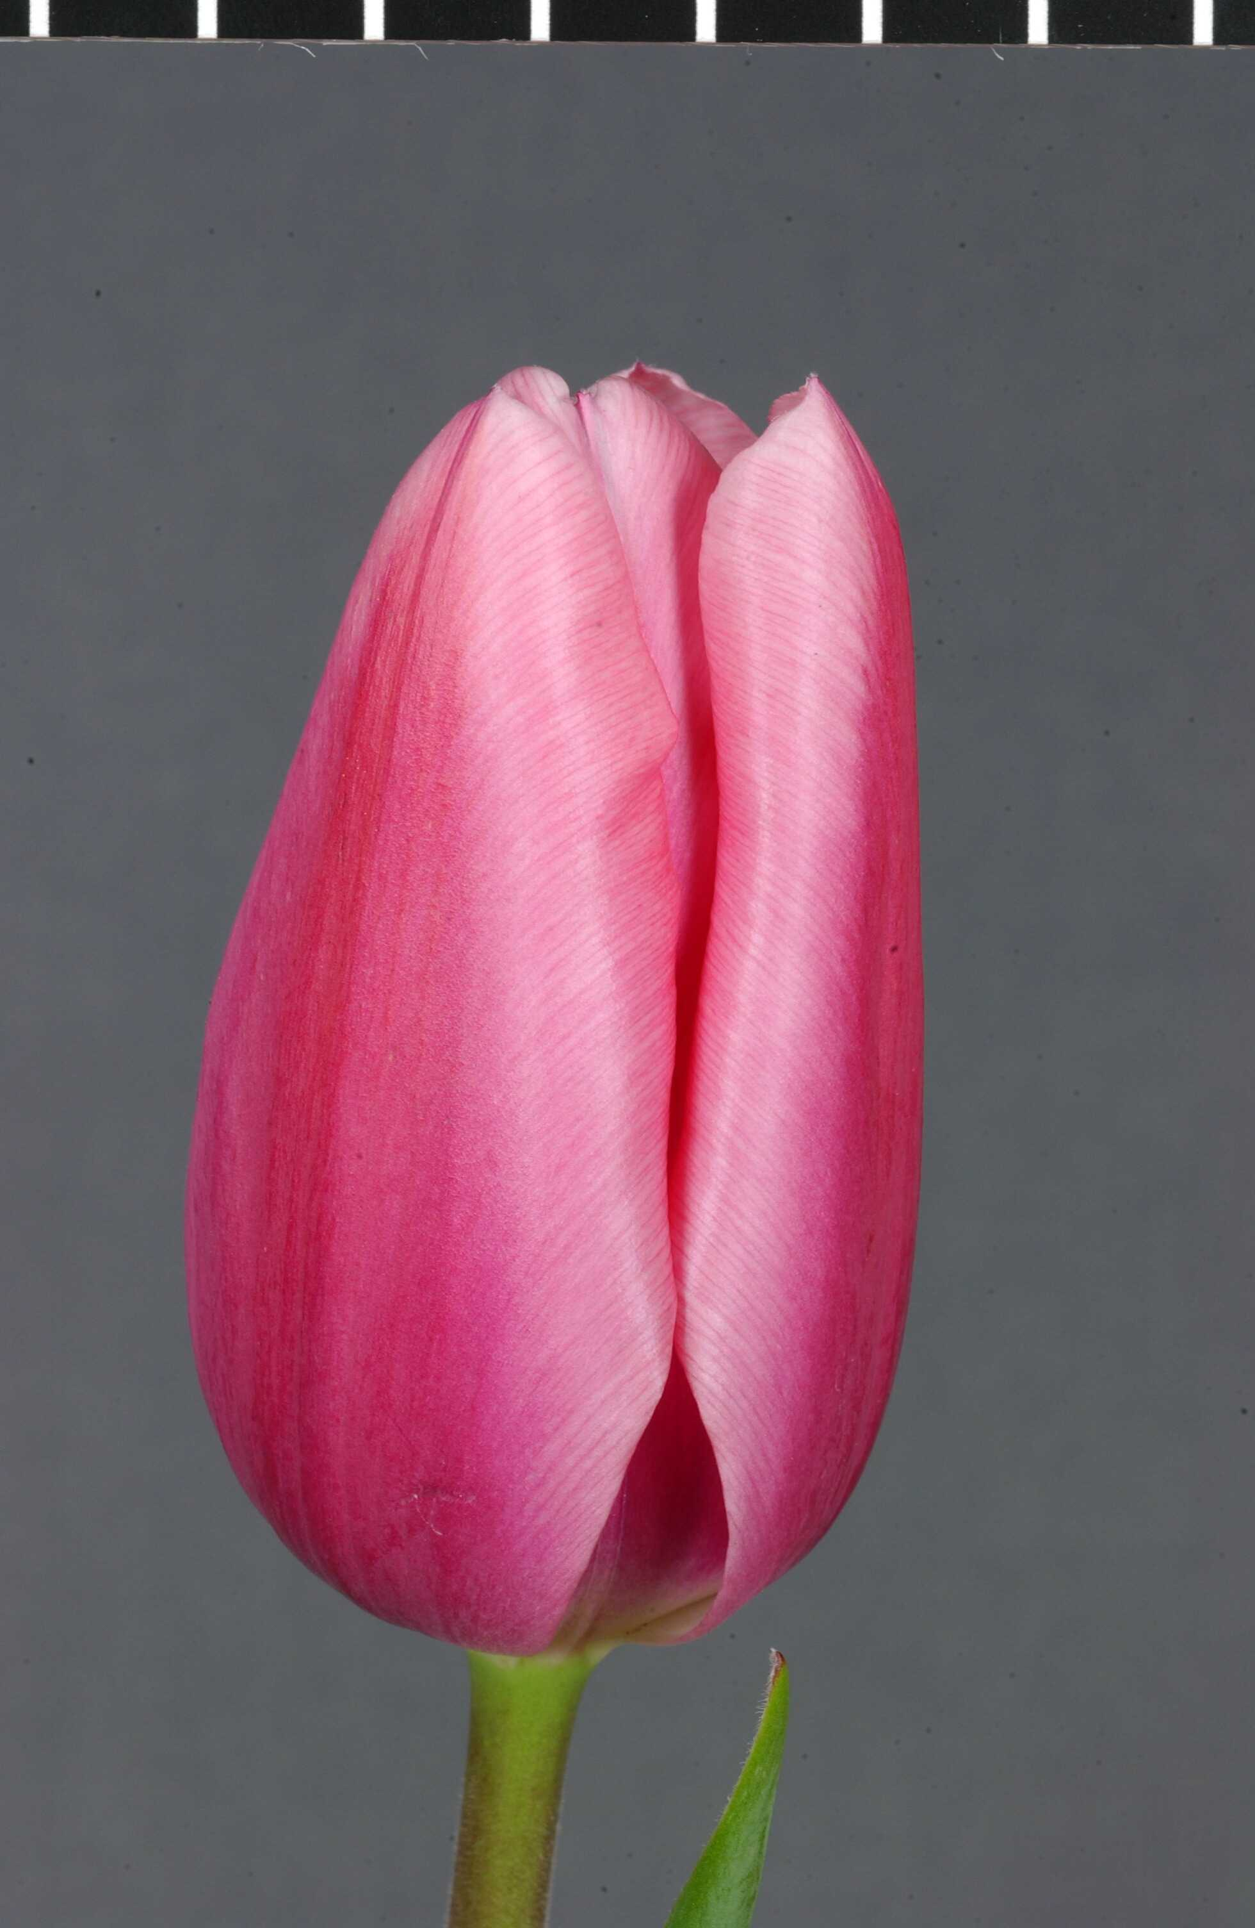 | 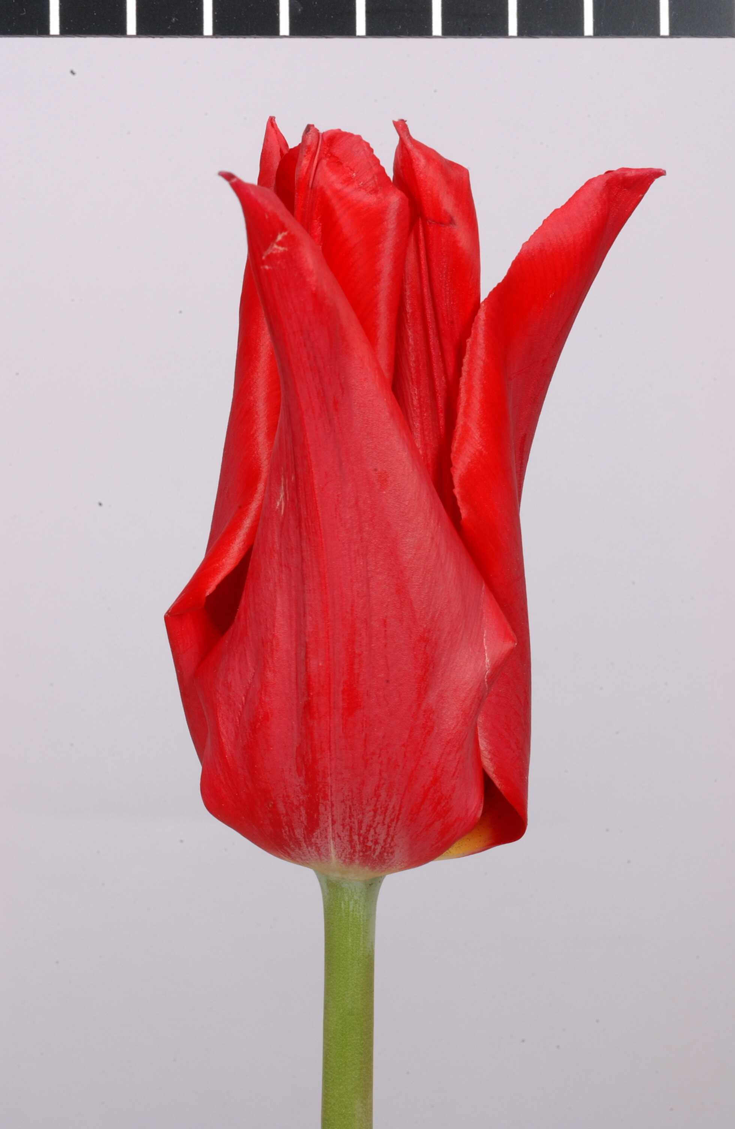 | 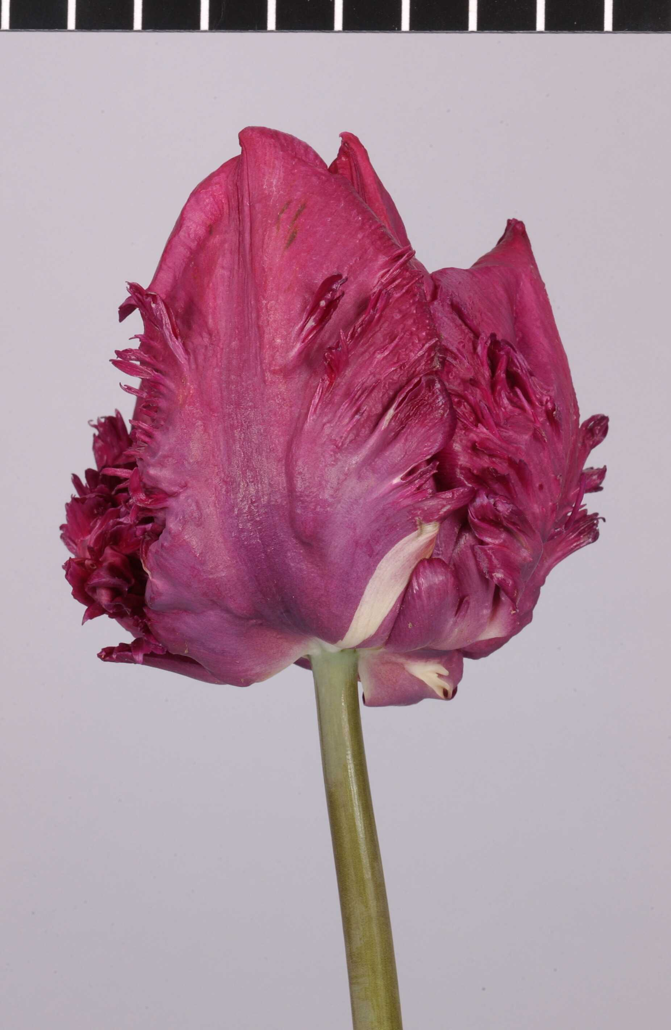
Gruppe 1:  konvex oder flach  (Standard) | Gruppe 2:  spitz und zurückgebogen  (Lily flowered) | Gruppe 3:  gelappt, gewellt und gedreht (Parrot)

Kapitel 5.5(c): Blüte: teilweise grünliche Perigonblättern

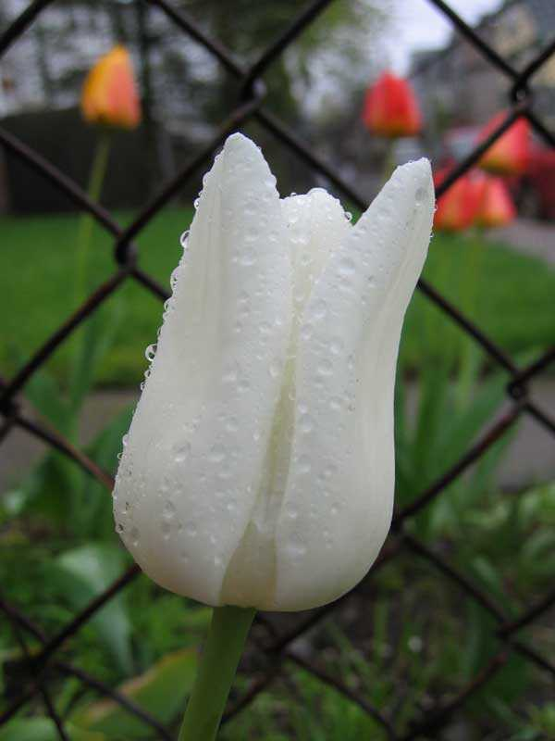 | 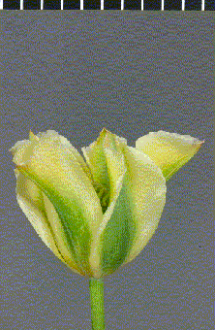
fehlend | vorhanden (Viridiflora)

8.3 Arten der Beispielssorten

Arten | Sorten
Tulipa batalinii Regel | Red Hunter
Tulipa fosteriana W. Irving | Copenhagen, Easter Moon, Madame Lefeber, Toulon, Yellow Purissima
Tulipa greigii Regel | Ali Baba, Calypso, First Love, Grand Prestige
Tulipa humilis Herb. | Lilliput
Tulipa kaufmanniana Regel | Early Harvest, Love Song, Showwinner
Tulipa praestans Hoog | Unicum

Alle anderen in der Merkmalstabelle enthaltenen Beispielssorten sind moderne Hybriden.

9. Literatur

Baker, Chr., Lemmers W. and E.Sweeney , 1999: ‘Tulipa a Photographer’s Botanical’, Artisan, New York, USA, ISBN 1-57965-122-4

Bodegom S. and J. van Scheepen (eds), 2005: Supplement 2005, ‘Classified List and International Reigster of Tulip Names’, KAVB, Hillegom, NL,
ISBN-10: 90-73350034, ISBN-13: 97-89073350038

Dobs, L, Perry, C. and C. Breed, 2002 : ‘Tulipa’, Quadrille Publishing Ltd. London, UK
ISBN 1-903845-49-1

Frank, R., 1986: ‘Zwiebel und Knollengewächse’ Eugen Ulmer Verlag, Stuttgart, DE, ISBN 3-8001-6159-1

Grunert, Chr., 1990: ‘Das grosse Blumenzwiebelbuch’, Deutscher Landwirtschaftsverlag, Berlin, DE, ISBN 3-331-00193-7

Heath, Brent and Becky, 2001: ‘Tulips for North American Gardens’, Bright sky press, Albany, New York, USA, ISBN 0-9704729-6-X

Kreuzer, Joh., 1999: ‘Kreuzers Gartenpflanzen-Lexicon’, Band 4, Thalacker Medien, Thalacker Verlag, Braunsweig, DE, ISBN 3-87815-140-3

Le Nard, M. and A.A. de Hertogh,: ‘Tulipa’ in: ‘The Physiology of flower bulbs’, 1993, Chapter 35, p. 616-682, Elsevier, Amsterdam, NL, ISBN 0-444-87458-4

Scheepen, J. van, 1995: ‘Cultivar groups in the genus Tulipa L. (Liliaceae)’, Acta Hort. 413, p. 137-143 [Users may wish to check for an update of this publication which may have relevant information concerning classification groups.]

Scheepen, J. van, 1996 (comp.): ‘Classified List and International Register of Tulip Names’, KAVB, Hillegom, NL, ISBN 90-73350-026

10. Technischer Fragebogen
TECHNISCHER FRAGEBOGEN |  |  |  |  | Seite {x} von {y} |  |  |  | Referenznummer:
 |  |  |  |  |  |  |  |  | Antragsdatum:
 |  |  |  |  |  |  |  |  | (nicht vom Anmelder auszufüllen)
TECHNISCHER FRAGEBOGEN
in Verbindung mit der Anmeldung zum Sortenschutz auszufüllen

1. Gegenstand des Technischen Fragebogens
1.1. Botanischer Name |  |  |  |  |  | Tulipa L.
1.2 Landesüblicher Name |  |  |  |  |  | Tulpe
2. Anmelder
Name
Anschrift
Telefonnummer
Faxnummer
E-Mail-Adresse
Züchter (wenn vom Anmelder verschieden)
3. Vorgeschlagene Sortenbezeichnung und Anmeldebezeichnung
Vorgeschlagene Sortenbezeichnung
(falls vorhanden)

Anmeldebezeichnung
#4. Informationen über Züchtungsschema und Vermehrung der Sorte

4.1 Züchtungsschema

Sorte aus:

4.1.1 Kreuzung:

a) kontrollierte Kreuzung [ ]
(Elternsorten angeben)
b) teilweise bekannte Kreuzung [ ]
(die bekannte(n) Elternsorte(n) angeben)
c) unbekannte Kreuzung [ ]

4.1.2 Mutation [ ]
(Ausgangssorte angeben)

4.1.3 Entdeckung und Entwicklung [ ]
(angeben, wo und wann sie entdeckt
und wie sie entwickelt wurde)

4.1.4 Sonstige [ ]
(Einzelheiten angeben)

4.2 Methode zur Vermehrung der Sorte:

5. Anzugebende Merkmale der Sorte (die in Klammern angegebene Zahl verweist auf das entsprechende Merkmal in den Prüfungsrichtlinien; bitte die Note ankreuzen, die derjenigen der Sorte am nächsten kommt).

 | Merkmale |  |  |  |  |  |  |  |  |  | Beispielssorten |  |  | Note
5.1 | Pflanze: Klassifikation
 | I. Botanische Arten |  |  |  |  |  |  |  |  |  |  |  |  | 1[ ]
 | II. Moderne Hybride |  |  |  |  |  |  |  |  |  |  |  |  | 2[ ]
5.2 | Nur botanische Arten: Art
 | Tulipa kaufmanniana Regel |  |  |  |  |  |  |  |  |  |  |  |  | 1[ ]
 | Tulipa fosteriana W. Irving |  |  |  |  |  |  |  |  |  |  |  |  | 2[ ]
 | Tulipa greigii Regel |  |  |  |  |  |  |  |  |  |  |  |  | 3[ ]
 | Sonstige Arten (bitte angeben)  .............................................................. |  |  |  |  |  |  |  |  |  |  |  |  | 4[ ]
5.3  (10) | Blüte: Typ
 | einfach |  |  |  |  |  |  |  |  | Apeldoorn |  |  |  | 1[ ]
 | gefüllt |  |  |  |  |  |  |  |  | Monte Carlo |  |  |  | 2[ ]
5.4i  (13) | Blüte: Hauptfarbe
RHS-Farbkarte
(Nummer angeben)
.................................................................................................
 | Merkmale |  |  |  |  |  |  |  |  | Beispielssorten |  |  |  | Note
5.4ii  (13) | Blüte: Gruppe der Hauptfarbe
 | weiß |  |  |  |  |  |  |  |  | Snowparrot |  |  |  | 1[ ]
 | grauweiß |  |  |  |  |  |  |  |  |  |  |  |  | 2[ ]
 | hellgelb |  |  |  |  |  |  |  |  | Yellow Purissima |  |  |  | 3[ ]
 | mittelgelb |  |  |  |  |  |  |  |  | Yellow Flight |  |  |  | 4[ ]
 | dunkelgelb |  |  |  |  |  |  |  |  | Lady Margot |  |  |  | 5[ ]
 | orange |  |  |  |  |  |  |  |  | Orange Monarch |  |  |  | 6[ ]
 | orangerot |  |  |  |  |  |  |  |  | Temple of Beauty |  |  |  | 7[ ]
 | mittelrot |  |  |  |  |  |  |  |  | Lefeber’s Memory |  |  |  | 8[ ]
 | dunkelrot |  |  |  |  |  |  |  |  | Prominence |  |  |  | 9[ ]
 | purpurrot |  |  |  |  |  |  |  |  | Blenda |  |  |  | 10[ ]
 | hellrosa |  |  |  |  |  |  |  |  | Bright Pink Lady |  |  |  | 11[ ]
 | mittelrosa |  |  |  |  |  |  |  |  | Angélique |  |  |  | 12[ ]
 | dunkelrosa |  |  |  |  |  |  |  |  | Pink Impression |  |  |  | 13[ ]
 | mittelpurpur |  |  |  |  |  |  |  |  | Attila |  |  |  | 14[ ]
 | dunkelpurpur |  |  |  |  |  |  |  |  | Queen of Night |  |  |  | 15[ ]
 | braun |  |  |  |  |  |  |  |  | Cairo |  |  |  | 16[ ]
5.5  (17) | Blüte: Fransung
 | fehlend |  |  |  |  |  |  |  |  | Apeldoorn |  |  |  | 1[ ]
 | vorhanden |  |  |  |  |  |  |  |  | Barbados, Fancy Frills |  |  |  | 9[ ]
 | Characteristics |  |  |  |  |  |  |  |  | Example Varieties |  |  |  | Note
5.6 | Blüte: Aussehen der Perigonblättern
 | konvex oder flach (Standard) |  |  |  |  |  |  |  |  | Apeldoorn |  |  |  | 1[ ]
 | spitz und zurückgebogen (Lily flowered) |  |  |  |  |  |  |  |  | Aladdin |  |  |  | 2[ ]
 | gelappt, gewellt und gedreht (Parrot) |  |  |  |  |  |  |  |  | Snowparrot |  |  |  | 3[ ]
5.7 | Blüte: teilweise grünliche Perigonblättern
 | fehlend |  |  |  |  |  |  |  |  | Apeldoorn |  |  |  | 1[ ]
 | vorhanden (Viridiflora) |  |  |  |  |  |  |  |  | Virigold |  |  |  | 2[ ]
5.8  (31) | Pflanze: Zeitpunkt des Blühbeginns (natürliche Bedingungen)
 | sehr früh |  |  |  |  |  |  |  |  | Love Song, Showwinner, Early Harvest |  |  |  | 1[ ]
 | früh |  |  |  |  |  |  |  |  | Bestseller, Apricot Beauty, Flair |  |  |  | 3[ ]
 | mittel |  |  |  |  |  |  |  |  | Apeldoorn, Prinses Irene |  |  |  | 5[ ]
 | spät |  |  |  |  |  |  |  |  | Temple of Beauty, Renown,  Queen of Night |  |  |  | 7[ ]
 | sehr spät |  |  |  |  |  |  |  |  | Dillenburg,  Princess Margaret Rose |  |  |  | 9[ ]
6. Ähnliche Sorten und Unterschiede zu diesen Sorten

Bitte nachstehende Tabelle und den Kasten für die Erteilung von Auskünften darüber benutzen, wie sich Ihre Kandidatensorte von der Sorte (oder den Sorten) unterscheidet, die nach Ihrem besten Wissen am ähnlichsten ist (sind). Diese Auskünfte können der Prüfungsbehörde behilflich sein, die Unterscheidbarkeitsprüfung effizienter durchzuführen.

Bezeichnung(en) der Ihrer Kandidatensorte ähnlichen Sorte(n) |  | Merkmal(e), in dem (denen) Ihre Kandidatensorte von der (den) ähnlichen Sorte(n) verschieden ist |  |  |  |  | Beschreiben Sie die Ausprägung des (der) Merkmals(e) der ähnlichen Sorte(n) |  |  |  |  | Beschreiben Sie die Ausprägung des (der) Merkmals(e) Ihrer Kandidatensorte
Beispiel |  | Blüte: Typ |  |  |  |  | einfach |  |  |  |  | gefüllt
Bemerkungen:

#7. Zusätzliche Informationen zur Erleichterung der Prüfung der Sorte

7.1 Gibt es außer den in den Abschnitten 5 und 6 mitgeteilten Auskünften zusätzliche Merkmale zur Erleichterung der Unterscheidung der Sorte?

Ja [ ] Nein [ ]

(Wenn ja, Einzelheiten angeben)

7.2 Gibt es besondere Bedingungen für den Anbau der Sorte oder die Durchführung der Prüfung?

Ja [ ] Nein [ ]

(Wenn ja, Einzelheiten angeben)

7.3 Sonstige Informationen

Ein repräsentatives Farbfoto der Sorte sollte dem Technischen Fragebogen beigelegt werden.

8. Genehmigung zur Freisetzung

- Ist es erforderlich, eine vorherige Genehmigung zur Freisetzung der Sorte gemäß der Gesetzgebung für Umwelt, Gesundheits- und Tierschutz zu erhalten?

Ja [ ] Nein [ ]

b) Wurde eine solche Genehmigung erhalten?

Ja [ ] Nein [ ]

Sofern die Frage mit „ja“ beantwortet wurde, bitte eine Kopie der Genehmigung beifügen.

9. Informationen über das zu prüfende oder für die Prüfung einzureichende Vermehrungsmaterial

9.1 Die Ausprägung eines Merkmals oder mehrerer Merkmale einer Sorte kann durch Faktoren wie Schadorganismen, chemische Behandlung (z. B. Wachstumshemmer oder Pestizide), Wirkungen einer Gewebekultur, verschiedene Unterlagen, Edelreiser, die verschiedenen Wachstumsstadien eines Baumes entnommen wurden, usw., beeinflußt werden.

9.2 Das Vermehrungsmaterial darf keiner Behandlung unterzogen worden sein, die die Ausprägung der Merkmale der Sorte beeinflussen würde, es sei denn, daß die zuständigen Behörden eine solche Behandlung gestatten oder vorschreiben. Wenn das Vermehrungsmaterial behandelt worden ist, müssen die Einzelheiten der Behandlung angegeben werden. Zu diesem Zweck geben Sie bitte nach bestem Wissen an, ob das zu prüfende Vermehrungsmaterial folgendem ausgesetzt war:

a) Mikroorganismen (z. B. Viren, Bakterien, Phytoplasma) Ja [ ] Nein [ ]

- Chemischer Behandlung (z. B. Wachstumshemmer,
Pestizide) Ja [ ] Nein [ ]

c) Gewebekultur Ja [ ] Nein [ ]

d) Sonstigen Faktoren Ja [ ] Nein [ ]

Wenn „Ja“, bitte Einzelheiten angeben.

……………………………………………………………

10. Ich erkläre hiermit, daß die Auskünfte in diesem Formblatt nach meinem besten Wissen korrekt sind:

Anmeldername

Unterschrift Datum

[Ende des Dokuments]

* Diese Namen waren zum Zeitpunkt der Einführung dieser Prüfungsrichtlinien richtig, können jedoch revidiert oder aktualisiert werden. [Den Lesern wird empfohlen, für neueste Auskünfte den UPOV-Code zu konsultieren, der auf der UPOV-Website zu finden ist (www.upov.int).]
# Die Behörden könnten es zulassen, daß bestimmte dieser Auskünfte in einem vertraulichen Abschnitt des Technischen Fragebogens erteilt werden.
# Die Behörden könnten es zulassen, daß bestimmte dieser Auskünfte in einem vertraulichen Abschnitt des Technischen Fragebogens erteilt werden.

